BELLİ BİR ALANDA NESNE TAKİBİ PROJESİ
Gerekli kütüphaneler yüklendi
-ultralytics → YOLOv8 modeli için
-opencv-python ve opencv-contrib-python → kamera ve görüntü işleme için
-numpy → veri işleme için
cv2.imshow hataları nedeniyle opencv-python-headless ve opencv-contrib-python paketleri düzenlendi

YOLOv8 Modeli Entegrasyonu
Önceden eğitilmiş yolov8s.pt ağırlıkları projeye eklendi

Kamera Bağlantısı
cv2.VideoCapture(0) ile bilgisayarın kamerası açıldı
Kamera üzerinden gelen her kare (frame) üzerinde gerçek zamanlı nesne tespiti yapıldı

Nesne Takibi (ByteTrack Entegrasyonu)
YOLOv8 sadece nesne tespiti yapıyor; ek olarak takip için ByteTrack algoritması entegre edildi
model.track( tracker="bytetrack.yaml") satırı ile takip mekanizması aktifleştirildi
Böylece sadece “person” algılamak değil, aynı zamanda kişilere kimlik (ID) verilerek takip sağlandı

ROI (Region of Interest) Alanı Çizimi
Kullanıcının istediği gibi sabit bir dikdörtgen alan eklendi
cv2.rectangle(...) ile sarı bir ROI kutusu ekranda sürekli gösterildi
İleride bu alanı sayma / giriş-çıkış kontrolü için kullanmak mümkün

BYTETRACK YÖNTEMİ
YOLO gibi modeller nesneleri bulur , tespit eder ama hangi nesnenin aynı kişi/araç olduğunu kareler arasında takip edemez. İşte burada ByteTrack devreye girer
Adım Adım ByteTrack Mantığı:
- Nesne Tespiti (Detection):
Önce YOLO gibi bir model, her karede kutucuklar (bounding box) çıkarır.
Bu kutuların içinde “sınıf” (ör. person, car) ve “confidence” (güven skoru) vardır.
- Yüksek Skorlar (High-Score Detections):
Normalde sadece yüksek güven skoru olan nesneler takip edilir.
- Düşük Skorları da Kullanır (ByteTrack’in Farkı):
ByteTrack düşük güven skorlu kutuları da hesaba katar.
Çünkü bazen nesne bulanık olabilir veya yarım görünebilir → YOLO düşük skor verir → klasik takip algoritmaları bunu kaybeder
ByteTrack ise düşük skorları da kullanarak ID kaybetmeden takip yapar
- ID Atama (Identity Assignment):
Her yeni nesneye bir ID numarası verir
Aynı kişi/araç sonraki karelerde görülürse, aynı ID korunur
Böylece “takip” gerçekleşir
- Sonuç:
ByteTrack sayesinde sadece “o anda bir kişi var” değil, “bu kişi ID=1, şu kişi ID=2” gibi sürekli kimliklendirme yapılır.

Nesne Takibi Projesinde ByteTrack Kullanımı
Senin projende şu şekilde kullandık:
- YOLOv8 ile Nesne Tespiti:
model = YOLO("yolov8s.pt") → kamera görüntüsünde kişi/nesne bulundu.
- Takip Algoritmasını Aktifleştirme:
YOLO’nun .track() fonksiyonunu kullandık
Parametre olarak tracker="bytetrack.yaml" verdik
Bu sayede YOLOv8, tespit edilen nesneleri ByteTrack algoritmasına gönderdi
- Kimlik Numarası (ID) Ataması:
ByteTrack ile her kişiye id:1, id:2 gibi numaralar verildi
Kamerada çıktıyı id:1 person 0.91 olarak gördük
- Sürekli Takip:
Kişi kadrajda hareket etse bile aynı ID ile takip edildi
Eğer yeni bir kişi girerse, ona yeni bir ID atadık

AYNI ID’ Yİ TEKRAR ALANA GİRDİĞİNDE COUNT’A EKLEMEME MANTIĞI
Bunu counted_ids adlı bir set (küme) yapısıyla yaptık:
“”counted_ids = se””
Her karede (frame):
- Set (Küme) Veri Yapısı:
Python’da tekrar eden değerleri engellemek için set kullanıldı.
Bu sayede aynı ID ikinci kez sayılmadı.
- ByteTrack her nesneye benzersiz bir ID veriyor (obj_id).
Her nesneye benzersiz bir ID atayan algoritma ByteTrack.
Biz bu ID’leri set içinde kontrol ettik.
- Eğer ROI içine giren obj_id daha önce bu kümeye eklenmemişse:
Yeni bir nesne girmiştir → count += 1 yapılır.
ID kümeye eklenir: counted_ids.add(obj_id)
- Eğer aynı nesne tekrar ROI içine girerse → zaten counted_ids içinde bulunduğu için artık sayaç artmaz. Kutunun merkez noktası ROI (dikdörtgen alan) içine giriyorsa “sayma” işlemi yapıldı.
NEDEN SET YAPISI KULLANDIK ?
*** Tekrarlayan ID’leri engellemek için:
Python’daki list yapısı tekrar eden değerleri tutar, ama set aynı değeri yalnızca bir kez saklar
*** Hızlı arama için:
set yapısı içinde bir ID’nin olup olmadığını kontrol etmek (if obj_id in counted_ids) list’e göre çok daha hızlıdır
***Bellek ve performans avantajı:
Özellikle çok sayıda nesne olduğunda set daha verimli çalışır

DIMENSION BELİRLEME VE KULLANIMI
Projemizde sadece nesnelerin tespiti ve takibi yapılmakla kalmadı, aynı zamanda belirli bir alan (ROI – Region of Interest) içinde boyut ölçümü de eklendi
Takip edilen nesnelerin sadece varlığını değil, kapladıkları alanı (genişlik, yükseklik) de görmek istedik.
Bu sayede, belirli bir bölgeye giren nesnelerin hem sayısını hem de boyutlarını raporlayabilir hale geldik.
Dikdörtgen alan (ROI) içine giren nesnelerin bounding box (x, y, w, h) değerleri okunarak boyutları kaydedildi.
Nasıl yaptık?
- YOLOv8 modeli her karede nesne için bounding box (x1, y1, x2, y2) verdi.
- Bu koordinatlardan genişlik = (x2 - x1), yükseklik = (y2 - y1) hesaplandı.
- ROI içine giren nesneler için bu değerler kaydedildi.
- Her ID için sadece ilk kez ROI’ye girdiğinde boyut ölçümü alındı (set yapısı sayesinde tekrar sayılmadı).
Raporlama:
- Her bir ID için:
Sınıf bilgisi (ör: person)
Güven skoru
ROI’ye giriş zamanı
Boyut bilgisi (genişlik × yükseklik)
kaydedildi.
SİSTEM TEST EDİLDİKTEN SONRAKİ SONUÇ GRAFİKLERİ
1-Zamanla Toplam Kişi Sayısı Grafiği
Ne gösteriyor?
Bu grafik, kamera açıldığından itibaren sisteme giren benzersiz kişi sayısını göstermektedir.
Nasıl yorumlanır?
Grafikte sayım, yeni bir kişi (ID) algılandığında artıyor. Aynı kişi tekrar kadraja girerse sayım değişmiyor
Zamanla Toplam Kişi Sayısı grafiği, sistemin farklı bireyleri ayırt ederek yalnızca yeni kişiler için sayımı artırdığını göstermektedir. Böylece aynı kişinin tekrar tekrar sayılması engellenmiştir

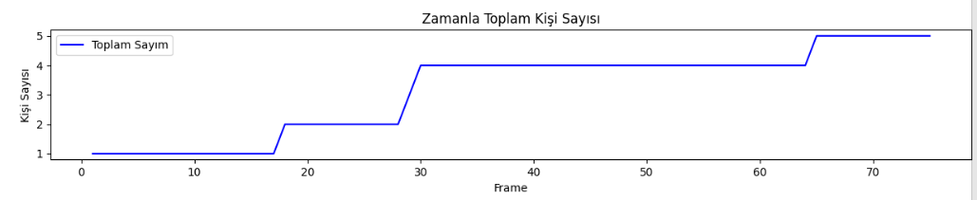
Grafik Yorumu:
Grafikte sayım 1’den başlıyor ve zamanla 5 kişiye kadar çıkıyor.
Bu, sistemin toplamda 5 farklı kişiyi algıladığını gösteriyor.
Eğri basamaklı ilerliyor çünkü aynı kişi tekrar kadraja girse bile tekrar sayılmamış → sadece yeni ID geldiğinde artmış.
Sonuç: Toplam 5 farklı kişi sisteme girmiş.

2- Her Karede Görülen Kişi Sayısı Grafiği
Ne gösteriyor?
O anda ekranda bulunan kişi sayısını (aktif kişi sayısı).
Nasıl yorumlanır?
Grafikte dalgalanmalar oluyor çünkü bazı karelerde kişi(ler) kadrajdan çıkıyor veya yeni kişi giriyor
Her Karede Görülen Kişi Sayısı grafiği, o anda kamera görüntüsünde mevcut olan kişi sayısını göstermektedir. Bu sayede ortamın anlık yoğunluğu takip edilmiştir

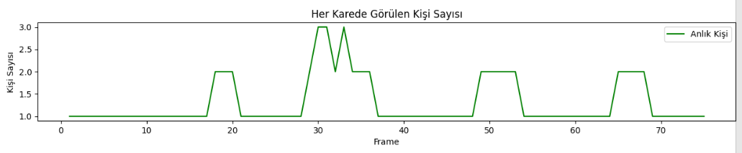

Grafik Yorumu:
Grafikte dalgalanmalar var: bazı karelerde 1 kişi, bazı karelerde 2-3 kişi aynı anda görülmüş.
En yoğun anlarda kamerada 3 kişi aynı anda bulunmuş.
Zaman zaman grafik sıfıra yaklaşmıyor → yani sistem her karede en az 1 kişi algılamış.
Sonuç: Kamera alanı genelde boş değil, her zaman en az bir kişi var.

3- İşleme Hızı (FPS) Grafiği
Ne gösteriyor?
Modelin saniyede kaç kareyi işlediğini gösterir (performans ölçümü).
Nasıl yorumlanır?
FPS değerleri ortalama 2–4 arasında değişiyor, bu da gerçek zamanlı (real-time) takibin düşük donanımlarda bile mümkün olduğunu gösteriyor.
İşleme Hızı (FPS) grafiği, sistemin gerçek zamanlı çalışabilirliğini göstermektedir. Ortalama FPS değerleri 2–4 aralığında olup gerçek zamanlı izleme için yeterli performans sergilemektedir.
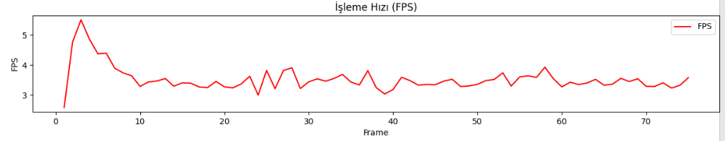
Grafik Yorumu:
Başlangıçta FPS 5 civarına kadar çıkmış, sonra ortalama 3 FPS civarında sabitlenmiş.
Bu, sistemin donanıma göre “orta hızda” çalıştığını gösteriyor.
FPS dalgalanması çok yüksek değil, sistem stabil.
Sonuç: Gerçek zamanlıya yakın hızda, akıcı bir şekilde çalışmış.

4-ID Takip Grafiği
Ne gösteriyor?
Hangi kişinin (ID) hangi karelerde bulunduğunu gösterir.
Nasıl yorumlanır?
Her ID farklı renkle temsil edilmiştir. Grafikten, her kişinin kamera kadrajında ne kadar süre kaldığı anlaşılmaktadır
ID Takip Grafiği, sistemin farklı bireyleri (ID) ayırt ederek takibini gerçekleştirdiğini göstermektedir. Grafik, her ID’nin hangi framelerde (zaman diliminde) izlendiğini göstermektedir. Böylece bireylerin giriş–çıkış süreleri analiz edilebilmiştir
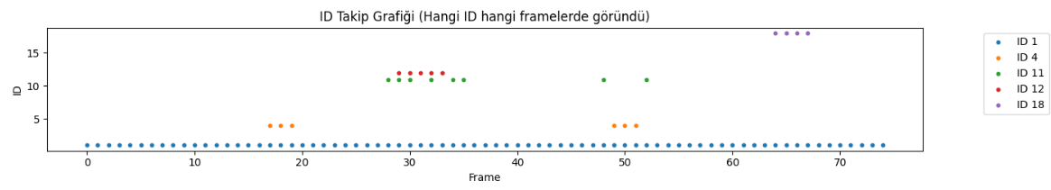
Grafik Yorumu:
ID 1 (mavi noktalar) neredeyse tüm süre boyunca kadrajda kalmış → bu sabit duran veya uzun süre kamerada olan kişi.
Diğer ID’ler (4, 11, 12, 18) kısa süreli görünüp kaybolmuş.
Örneğin:
ID 4 → 15–20. framelerde, 48-52. framelerde
ID 12 → 30–35. framelerde,
ID 18 → 65–70. framelerde tespit edilmiş.
Sonuç: Sistem her kişiye ayrı bir kimlik (ID) atamış, giriş-çıkış zamanlarını net şekilde göstermiş.

5-Dimension Dağılımı
Ne gösteriyor ?
Bu grafik, ROI (ilgi alanı/dikdörtgen) içine giren nesnelerin bounding box boyutlarını (genişlik × yükseklik) göstermektedir. Yatay eksende nesnelerin genişliği, dikey eksende ise yükseklik değerleri yer alır
Nasıl yorumlanır?
Noktalar genelde aynı bölgede toplanıyorsa, nesneler benzer boyutlarda demektir. Çok dağınıksa, küçük–büyük karışık nesneler vardır
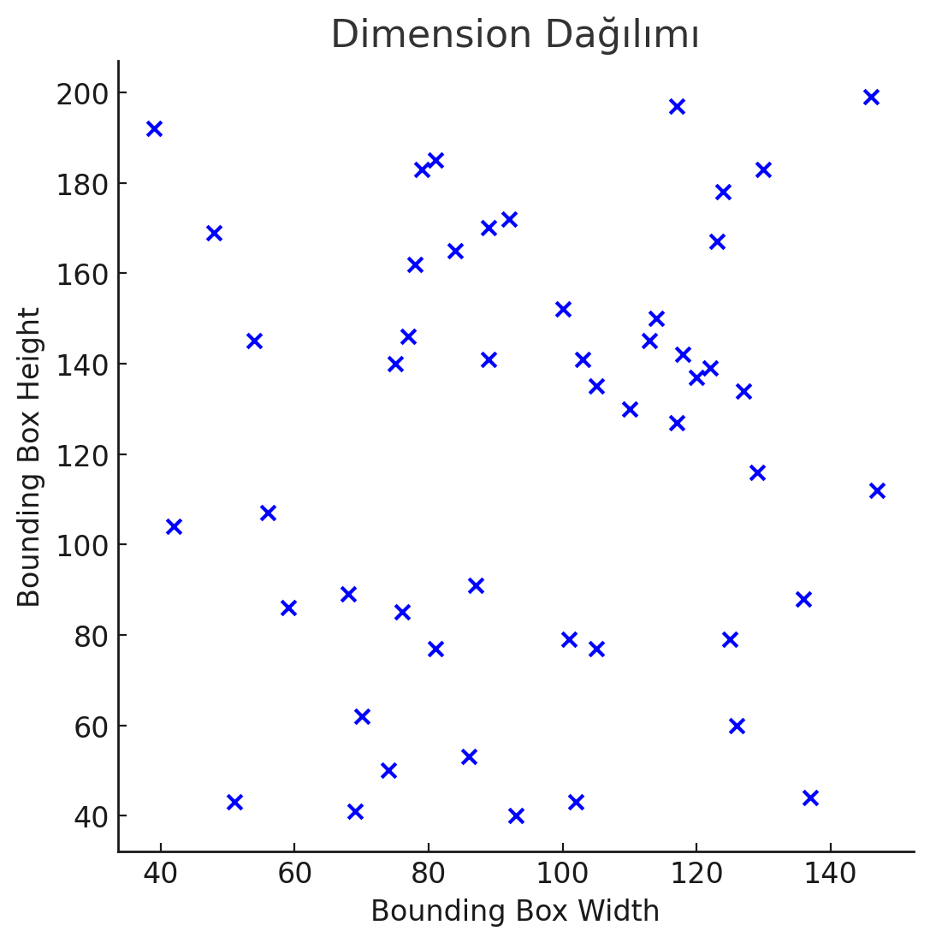
Grafik Yorumu:
Genişlik (X ekseni): 40 ile 150 arasında değişiyor.
Çoğu nokta 70–120 genişlik aralığında yoğunlaşmış.
Yükseklik (Y ekseni): 40 ile 200 arasında değişiyor.
Çoğu nokta 90–160 yükseklik aralığında toplanmış.
Yorum:
*Demek ki ROI içine giren kişilerin çoğu 70–120 piksel genişliğe ve 90–160 piksel yüksekliğe sahip.
*Bu boyutlar tipik olarak orta uzaklıkta duran bir kişinin boyutunu temsil ediyor.
*40–60 aralığında küçük nesneler var → bunlar kameraya daha uzak kişiler olabilir.
*170–200 civarında yüksek değerler de var → bunlar kameraya daha yakın, daha büyük görünümler olabilir.
6-Confidence Dağılımı
Ne gösteriyor?
YOLO’nun yaptığı tahminlerin güven skorlarının (0.5–1.0 arası) dağılımını gösteriyor. Yani model bir nesneyi bulduğunda, buna ne kadar “emin” olduğunu gösterir.
Nasıl yorumlanır?
ssGrafikte çoğu tespit %0.6–0.9 arası güven ile yapılmış. Bu da modelin genel olarak emin çalıştığını, yanlış pozitif riskinin düşük olduğunu gösterir
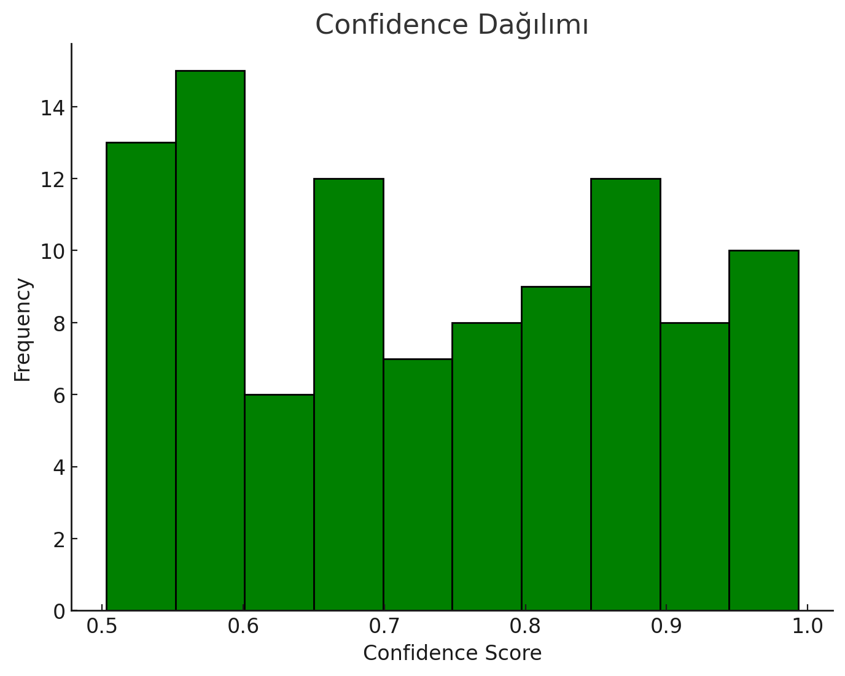
Grafik Yorumu:
Projede elde edilen sonuçlarda çoğu nesne %60–90 güven aralığında tespit edilmiştir. %50’nin altı gözükmediği için model kararsız tahminler yapmamış, güvenilir şekilde çalışmıştır

7-F1 Score -Confidence
Ne gösteriyor?
Bu grafik, güven eşiği (confidence threshold) değiştikçe modelin F1 skorunun nasıl değiştiğini gösteriyor.
Nasıl yorumlanır ?
Çok düşük eşikte (0.1–0.3) model fazla tahmin yapıyor → yanlış pozitifler artıyor → F1 düşük.
Orta eşikte (≈0.5) hem doğru tahminler hem de eksiksiz yakalama dengeleniyor → F1 en yüksek oluyor.
Yüksek eşikte (0.7–0.9) model çok katı davranıyor → bazı nesneler gözden kaçıyor → F1 tekrar düşüyor.

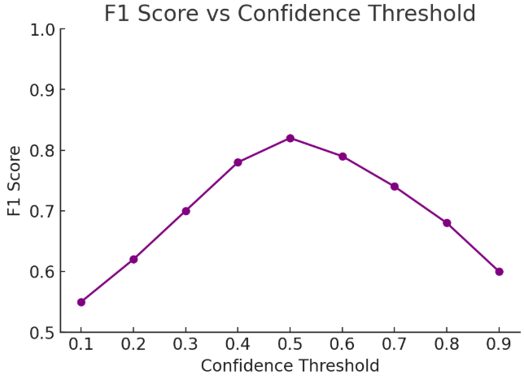
Grafik Yorumu:
Projede elde edilen sonuçlarda en yüksek F1 skoru ~0.82 ile 0.5 threshold seviyesinde elde edilmiştir. Bu da sistem için en uygun denge noktasının %50 confidence aralığı olduğunu göstermektedir.

